

denizli İLİ, babadağ İLÇESİ, Kelleci MAHALLESİ 417 ADA 1 NUMARALI PARSEL KENTSEL TEKNİK ALTYAPI
ETKİ DEĞERLENDİRME RAPORU

ASYA-TEK PLANLAMA
ADRES: İHSAN DOĞRAMACI BULV. NO: 11/149 KAT:32 JOVEN41 PLAZA BİLKENT/ANKARA TEL:0(312) 473 11 24

İÇİNDEKİLER
1. PLANLAMA ALANININ TANIMI 1
2. PLANLAMA ALANI MEVCUT İMAR DURUMU 1
3. KENTSEL TEKNİK ALTYAPI ETKİ DEĞERLENDİRMESİ 2
3.1. PLANLAMA ALANINDA YAŞAYACAK KALICI VE HAREKETLİ NÜFUS ANALİZİ 2
SOSYAL DONATI ANALİZİ 3
Mevcut ve Öneri Ulaşım-Dolaşım Sistemi 4
4. SONUÇ 5

ŞEKİLLER
Şekil 1 Planlama Alanı Uydu Görüntüsü 1
Şekil 2 Denizli 1/25.000 Ölçekli Nazım İmar Planı 2
Şekil 2 Planlama Alanı Donatı Analizi 3
Şekil 3 Planlama Alanı Çevresi Donatı Analizi 4
Şekil 4 Planlama Alanının Bölge Ulaşım Ağındaki Yeri 5

PLANLAMA ALANININ TANIMI
Planlama alanı, Denizli iline bağlı Babadağ ilçesi sınırları içerisinde yer alan Kelleci Mahallesinde bulunmakta olup, 417 ada 1 numaralı parseli içermektedir. Babadağ ilçesi; batıda Aydın ili, doğuda Denizli il merkezi, kuzeyde Sarayköy, güneyde Tavas ilçesi ile çevrilidir. Planlama alanı, ilçe merkezinde yaklaşık 10 kilometre mesafede konumlanmaktadır. 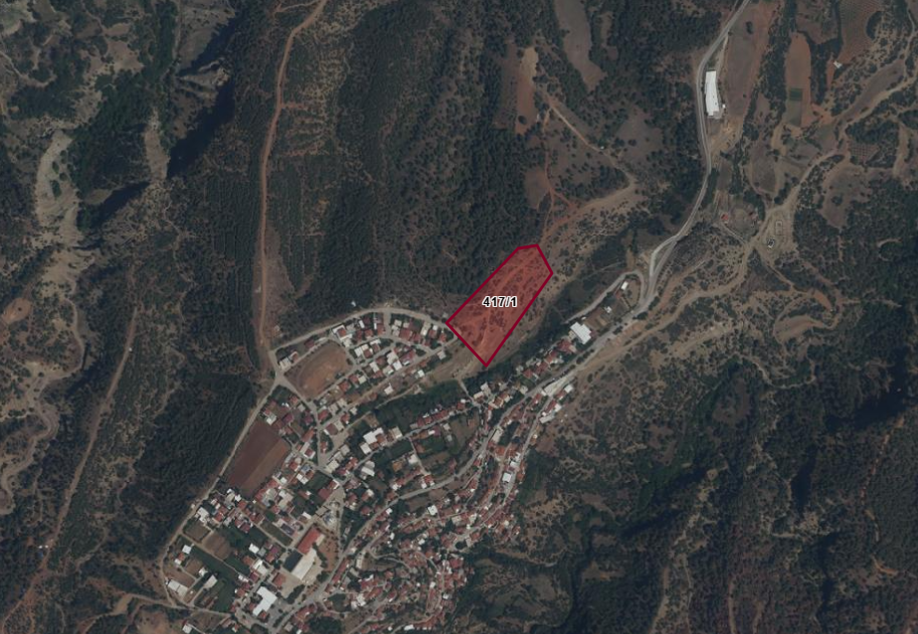
Şekil 1 Planlama Alanı Uydu Görüntüsü

Planlama alanı üzerinde herhangi bir yapılaşma bulunmamakta olup, alan üzerinde herhangi bir kullanım ve faaliyet gerçekleştirilmemektedir.
Planlama alanının yakın çevresine bakıldığında, mevcut durumda alanın güney ve batısında mahalle merkezi yerleşim alanı bulunmaktadır.

PLANLAMA ALANI MEVCUT İMAR DURUMU
Denizli Büyükşehir Belediye Meclisi’nin 20/11/2018 tarih 1078 sayılı kararı ile onaylanan 1/25000 ölçekli Nazım imar Planı’nda, söz konusu alan Tarım ve Ağaçlandırılacak Alan kullanımında kalmaktadır.

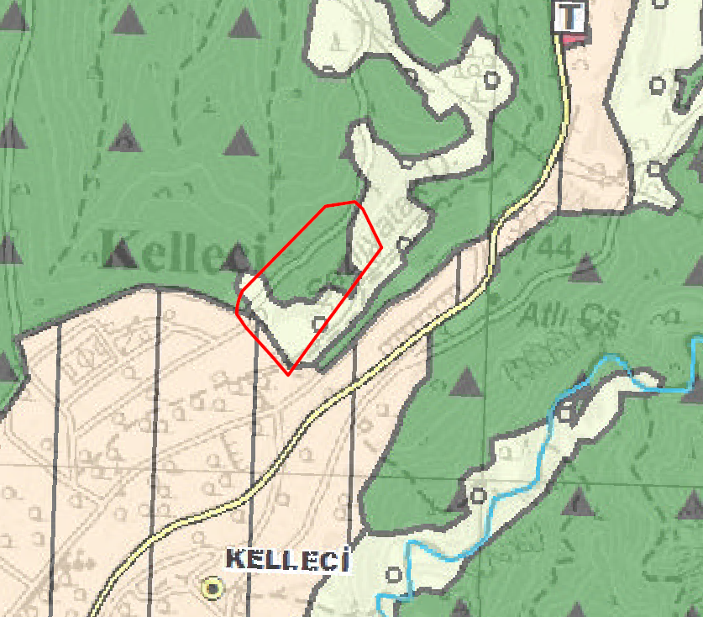
Şekil 2 Denizli 1/25.000 Ölçekli Nazım İmar Planı

Plana konu Kelleci mahallesi 417 ada 1 parsel, 1/5000 ve 1/1000 ölçekli imar planları bakımından plansız konumdadır.

KENTSEL TEKNİK ALTYAPI ETKİ DEĞERLENDİRMESİ
Babadağ ilçesi ve çevresinin konut ihtiyacının karşılanmasına yönelik hazırlanan imar planında konut alanları ve sosyal donatı alanları planlanmıştır.
Planlama alanı, yukarıda bahsedilen imar planları hazırlık aşamasına ilave olarak Mekânsal Planlar Yapım Yönetmeliği, İmar Planlarına Dair Esaslar, İmar Plan Değişiklikleri 26. maddenin 7. bendi kapsamında Kentsel Teknik Altyapı Etki Değerlendirmesi Raporu kapsamında incelenmiştir.

PLANLAMA ALANINDA YAŞAYACAK KALICI VE HAREKETLİ NÜFUS ANALİZİ

Babadağ ilçesi, Kelleci Mahallesinde yer alan plana konu alanda, 12.068,83 m² büyüklüğünde gelişme konut alanı önerilmiştir. Planlama alanında yapılması planlanan konut alan büyüklüğü ortalama 120 m² olarak hesaplandığında planlama alanında toplam yaklaşık 102 adet bağımsız bölüm yapılması öngörülmektedir. Babadağ ilçesine ait ortalama hanehalkı büyüklüğü 2,93 olduğundan bahse konu planlama alanında 298(102*2,93) kişi nüfus yer alma kapasitesi vardır.

SOSYAL DONATI ANALİZİ
Sosyal donatılar açısından bakıldığında plan kapsamında konut alanlarına hizmet edecek nitelikte Park Alanları ve Teknik Altyapı Alanı önerilmiştir.
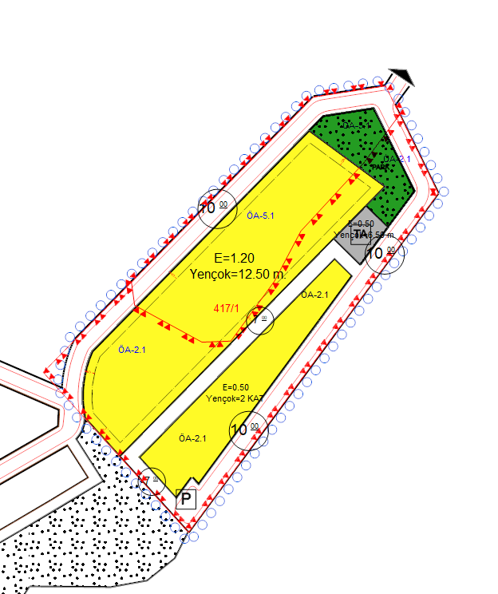
Şekil 3 Planlama Alanı Donatı Analizi
Planlama alanı çevresinde de yer almasına rağmen; Mekânsal Planlar Yapım Yönetmeliği’nin Madde 12 (İmar planlarında; çocuk bahçesi, oyun alanı, açık semt spor alanı, aile sağlık merkezi, kreş, anaokulu ve ilkokul fonksiyonları takriben 500 metre, ortaokullar takriben 1.000 metre, liseler ise takriben 2.500 metre mesafe dikkate alınarak yaya olarak ulaşılması gereken hizmet etki alanında planlanabilir)ye göre; planlama alanında 1.346,56 m² yeşil alan(Park Alanı), 401 m² Teknik Altyapı Alanı önerilmiştir.
Ayrıca mevcut imar planında, planlama alanın güney batısında, yaklaşık 350 metrelik yarıçap içerisinde park alanları yer almaktadır.
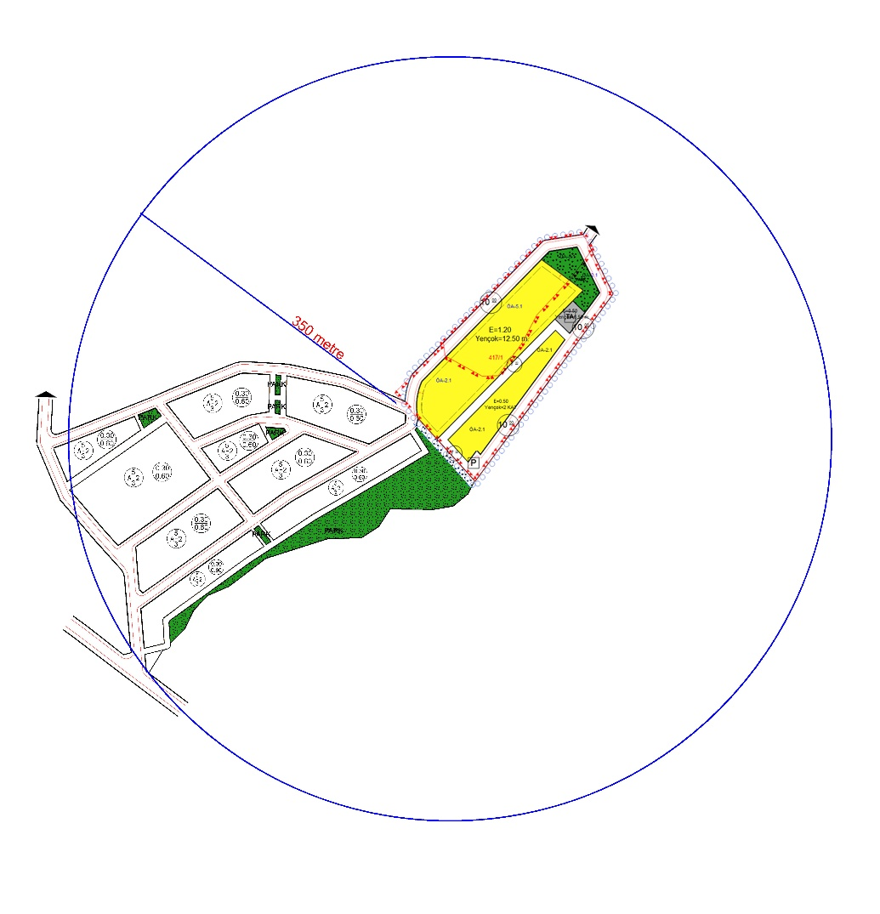
Şekil 4 Planlama Alanı Çevresi Donatı Analizi

Mevcut ve Öneri Ulaşım-Dolaşım Sistemi
İlçeye ulaşım, Denizli il merkezinden geçen Denizli–Aydın (E87) Karayolu üzerinden sağlanmaktadır. Bu yol üzerinden Babadağ-Sarayköy(20-75) karayolu ile ilçeye bağlantı olup, Kelleci Mahallesi’ne ulaşım için bu güzergâh üzerinden yerel yollar kullanılmaktadır. Kelleci Mahallesi, ilçe merkezine yaklaşık 10 kilometre mesafede konumlanmakta olup, 417 ada 1 numaralı parsel, mahalle sınırları içerisinde yer almaktadır.
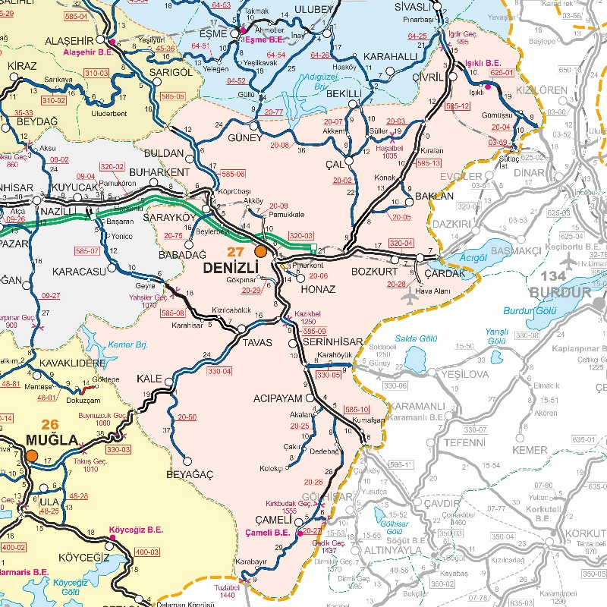
Şekil 5 Planlama Alanının Bölge Ulaşım Ağındaki Yeri
Plan sınırları içerisinde ki ulaşım siteminde herhangi bir değişiklik yapılmamıştır. Yaya hareketliliği için önerilen 7 metrelik imar yolu, 10 metrelik taşıt yolu ile sağlanan ulaşım, 15 metrelik imar yoluna bağlanarak kademeli bir yol hiyerarşisini oluşturmuştur.
Ayrıca yürürlükte olan Otopark Yönetmeliğinin Ek.1’de yer alan “yerleşim alanlarında aranması gereken kullanım çeşitleri ve bunlara ait en az otopark miktarları”na göre otopark sayısı hesaplandığında; öneri imar planında yer alan konut alanı için gerekli otopark alanı konut adaları içerisinde ayrılacaktır.

SONUÇ

Sonuç olarak söz konusu alanda hazırlanan plan önerisiyle alana gelecek nüfusa hizmet edecek gerekli açık ve yeşil alan ayrılmış olup bu alana ulaşımın planlanan taşıt yolu ve yaya yolları ile sağlanacağı ve mevcut altyapının yeterli olacağı öngörülmektedir.

